Państwowi usługodawcy mocni w cyberobsłudze

Informacja prasowa
13 czerwca 2019 r.

Usługi realizowane przez państwowe firmy i instytucje nie powinny być gorsze niż usługi świadczone przez podmioty prywatne. Dotyczy to też obsługi klientów w Internecie. Czy tak rzeczywiście jest? Postanowiliśmy to sprawdzić.

Gospodarka całego świata przechodzi obecnie transformację cyfrową i każda organizacja – czy tego chce, czy nie – musi przenosić swoje procesy biznesowe do Internetu. Dotyczy to nie tylko firm prywatnych, ale też instytucji państwowych. Niezależnie od tego, czy właścicielem danego podmiotu jest Skarb Państwa, samorząd czy osoby prywatne oraz czy dany usługodawca działa dla zysku, czy nie – świadczone usługi powinny być jak najwyższej jakości, tzn. dostarczane w sposób najbardziej dogodny dla klienta, a więc z odważnym wykorzystaniem aktualnych technologii cyfrowych.

Dlatego tak ważne jest, aby państwowi usługodawcy chcieli i potrafili z tych technologii korzystać. Stereotyp jest jednoznaczny – sektor prywatny ma świetnie zaprojektowane i przyjazne dla użytkowników serwisy internetowe, tymczasem strony państwowych instytucji (urzędów, szpitali czy uczelni) trącą myszką i ciężko się na nich odnaleźć. Czy jednak tak jest rzeczywiście?

Funkcjonalne, przyjazne dla użytkowników, intuicyjne, dostępne, dostosowane do potrzeb, wywołujące pozytywne doświadczenia, łatwe w obsłudze, skuteczne... Tak opisujemy dobrze zaprojektowane strony internetowe. Wspólnym mianownikiem wszystkich tych cech jest klient. To on chce w łatwy sposób zrealizować swoje cele – zdobyć informacje, dokonać zakupu, zarejestrować się na wizytę czy skontaktować z obsługą. Wraz ze wzrostem świadomości cyfrowej użytkowników, rosną ich oczekiwania względem oferowanych rozwiązań. Czy instytucje państwowe są gotowe, aby im sprostać? Sprawdziliśmy to na konkretnych przykładach – tłumaczy Maciej Płonka, UX Team Leader w studiu EDISONDA.

Firma audytorsko-doradcza Grant Thornton wspólnie ze studiem projektowo-badawczym EDISONDA (należącym do Grupy Grant Thornton) przebadały serwisy internetowe 25 państwowych usługodawców i porównały je z 25 analogicznymi serwisami usługodawców z sektora prywatnego. Przeanalizowały je pod kątem 10 kryteriów, które pozwalają ocenić, na ile poprawnie z punktu widzenia tzw. user experience (funkcjonalności z punktu widzenia ostatecznego użytkownika; UX) te strony są zaprojektowane, np. na ile zrozumiały jest język dla odbiorcy, czy nazewnictwo podstron jest spójne, na ile łatwo użytkownikowi odnaleźć dane kontaktowe. Pod lupę wzięliśmy podmioty z pięciu obszarów: administracji, kultury, oświaty, transportu i ochrony zdrowia.

Wnioski z badania są zaskakująco optymistyczne. Sektor publiczny nie tylko nie przegrywa w cyfrowym świecie z sektorem prywatnym, ale wręcz minimalnie go wyprzedza – łącznie we wszystkich badanych obszarach zdobył 2013 pkt na 2500 możliwych, a więc o 3 pkt więcej niż sektor prywatny.

Wykres: Wyniki testu Use Experience 25 serwisów usługodawców z sektora publicznego i prywatnego
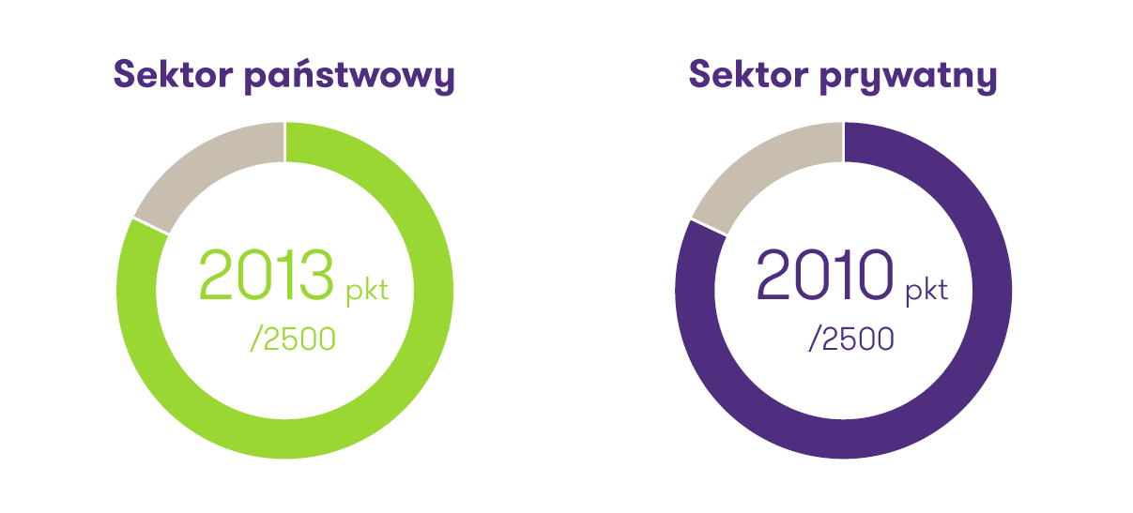

Źródło: Badanie przeprowadzone przez EDISONDA i Grant Thornton.

Zdecydowanie najlepiej wypadają państwowe instytucje kultury – łącznie przebadane przez nas państwowe teatry i opera uzyskały aż 438 na 500 możliwych pkt, czyli o 70 pkt więcej niż ich prywatni odpowiednicy. Opera Bałtycka w Gdańsku uzyskała wręcz niemal komplet punktów (98/100), na równi z ING Bankiem Śląskim, czym obie te instytucje wykazały, że ich serwisy mogą być wzorcem dobrze zaprojektowanego narzędzia cyfrowego.

Państwowi usługodawcy pokonali sektor prywatny również w obszarze „Oświata” – przebadane trzy publiczne uczelnie, jedno liceum i jedno przedszkole zdobyły łącznie 393 pkt na 500 możliwych, czyli o 28 pkt więcej niż analogiczne instytucje prywatne.

Zdecydowanie najgorzej państwowy właściciel wypadł natomiast w obszarze „Ochrona zdrowia”. Analizowane przez nas pięć publicznych szpitali uzyskało w sumie 353 pkt, wobec 418 w prywatnych placówkach. Niektóre państwowe placówki nadal posiadają bardzo mało profesjonalnie zaprojektowane serwisy internetowe, służące głównie do tego, by użytkownik mógł dowiedzieć się, jaka jest struktura organizacyjna szpitala i jakie są dane kontaktowe, co jest raczej standardem sprzed 15-20 lat. Nieco pocieszający może być fakt, że jeszcze gorzej w naszym badaniu wypadły szpitale w.. Wielkiej Brytanii.

Ktoś może powiedzieć, że nie powinno się porównywać sektora publicznego z prywatnym, bo pierwsze działają dla obywateli, a drugie – dla zysku. My jednak uważamy, że z punktu widzenia użytkownika (nieważne czy w danej sytuacji nazwiemy go klientem, pacjentem czy petentem) to nie ma najmniejszego znaczenia, z jakiego sektora wywodzi się właściciel danego serwisu internetowego. Serwis ten w każdym przypadku powinien być dobrze zaprojektowany i nie ma powodu, żeby od sektora publicznego wymagać mniej, niż od prywatnego. Dobrze więc, że idą one łeb w łeb w procesie cyfryzacji usług – zaznacza Przemysław Polaczek, Partner Zarządzający w Grant Thornton.

Pełen raport „Państwowe usługi w cyfrowym świecie” dostępny jest na www.GrantThornton.pl.

Kontakt:

Jacek Kowalczyk
Grant Thornton
Dyrektor Marketingu i PR
E jacek.kowalczyk@pl.gt.com
T +48 22 205 48 41, +48 505 024 168
www.grantthornton.pl

Grant Thornton to jedna z wiodących organizacji audytorsko-doradczych na świecie. Wiedza, doświadczenie i zaangażowanie ponad 3 000 partnerów oraz 50 000 pracowników Grant Thornton dostępne są dla klientów w ponad 136 krajach. W Polsce działamy od 25 lat, a 550-osobowy zespół oraz obecność w kluczowych aglomeracjach (Warszawa, Poznań, Katowice, Wrocław, Kraków i Toruń) zapewniają nam bliski kontakt z klientami oraz umożliwiają realizację wymagających projektów w obszarze usług audytorskich, doradztwa podatkowego, doradztwa gospodarczego, prawnego oraz outsourcingu rachunkowości, kadr i płac bez względu na wielkość, rodzaj i lokalizację biznesu klienta. Klienci firmy to ponad 1500 podmiotów, w tym kilkadziesiąt spółek notowanych na GPW oraz firmy z top 500 największych przedsiębiorstw działających w naszym kraju. Grant Thornton jest wyłącznym partnerem Grant Thornton International w Polsce. Więcej informacji na www.grantthornton.pl

